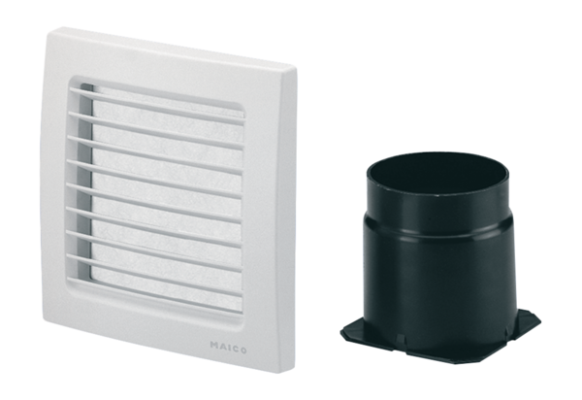Második helyiség elszívórendszer ER-ZRCsomagolási egység: 1 darabVálaszték: B
Termékszám: 0093.1025Gyártó: MAICO

